ĐẠI HỌC QUỐC GIA TP.HCM

TRƯỜNG ĐẠI HỌC BÁCH KHOA

KHOA KHOA HỌC VÀ KỸ THUẬT MÁY TÍNH

LUẬN VĂN TỐT NGHIỆP ĐẠI HỌC

XÂY DỰNG HỆ THỐNG QUẢN LÝ THÔNG TIN CHO TRUNG TÂM ĐÀO TẠO (ANH VĂN / TIN HỌC / CÁC LỚP NĂNG KHIẾU…)

**HỘI ĐỒNG: HỆ THỐNG THÔNG TIN**

**GVHD:**

**GVPB:**

**SVTH**:

**Dương Vũ Thông 51103460**

**Hồ Minh Nhã 51102340**

TP. HỒ CHÍ MINH, 06/2018

# LỜI CAM ĐOAN

*Ngoài các tài liệu tham khảo được liệt kê, chúng tôi xin cam đoan toàn bộ phần nghiên cứu và trình bày luận văn đều được tự thực hiện, không có bất kỳ sự sao chép từ các nguồn tài liệu cũng như các công trình nghiên cứu khác.*

*Nếu có bất kỳ sai phạm nào,chúng tôi xin chịu trách nhiệm trước Hội đồng bảo vệ, Ban chủ nhiệm khoa và Ban giám hiệu Nhà trường.*

*TP. Hồ Chí Minh, tháng 06 năm 2018*

# LỜI CÁM ƠN

*Chúng tôi chân thành cảm ơn khoa Khoa học và Kỹ thuật Máy Tính, trường đại học Bách Khoa Tp Hồ Chí Minh, đại học Quốc gia Tp Hồ Chí Minh đã tạo điều kiện thuận lợi cho chúng tôi trong suốt quá trình học tập và thực hiện đề tài tốt nghiệp. Chúng tôi xin chân thành cảm ơn quý thầy cô trong khoa Khoa học và Kỹ Thuật Máy Tính đã tận tình giảng dạy, trang bị cho chúng tôi những kiến thức cần thiết trong suốt bốn năm học qua.*

*Chúng tôi xin được gửi lời cám ơn chân thành nhất đến cô Nguyễn Thị Ái Thảo, giảng viên hướng dẫn trực tiếp đề tài. Cô cũng là người đã theo dõi, cũng như góp ý, sửa chữa những sai sót cho chúng tôi. Sau mười hai tuần thực hiện đề tài, bên cạnh sự nỗ lực của các cá nhân, sự hỗ trợ nhiệt tình từ cô đã giúp chúng tôi rất nhiều trong việc bắt kịp tiến độ đã đề ra và hoàn thiện hơn đề tài của mình.*

*Chúng tôi xin gửi lời cảm ơn sâu sắc nhất đến bố mẹ của mình, người đã sinh thành và dưỡng dục cũng như tạo mọi điều kiện thuận lợi cả về vất chất và tinh thần để chúng tôi có được ngày hôm nay.*

*Ngoài ra, chúng tôi cũng không quên sự động viên, quan tâm và giúp đỡ của những người bạn thân thiết trong suốt quá trình làm luận văn.*

*Mặc dù đã cố gắng hoàn thành luận văn trong phạm vi và khả năng cho phép, nhưng chắc chắn sẽ không tránh khỏi những thiếu sót, rất mong nhận được sự góp ý và chỉ bảo của quý thầy cô và các bạn.*

*Cuối cùng, chúng tôi xin chân thành cảm ơn các bạn đã dành thời gian đọc tài liệu báo cáo này.*

*TP. Hồ Chí Minh, tháng 06 năm 2018*

MỤC LỤC

LỜI CAM ĐOAN ii

LỜI CÁM ƠN iii

CHƯƠNG I: TỔNG QUAN ĐỀ TÀI 6

1.1. Giới thiệu đề tài 6

1.2. Mục tiêu và phạm vi đề tài 6

1.3. Cấu trúc luận văn 6

CHƯƠNG II: CƠ SỞ LÝ THUYẾT VÀ CÔNG NGHỆ 7

2.1. Mô hình Trung tâm đào tạo 7

2.1.1. Mô tả nghiệp vụ 7

2.1.2. Một số trang web về Trung tâm đào tạo tại Việt Nam 8

2.2. Công nghệ 8

2.2.1. Laravel Framework 8

2.2.2. AngularJs 10

CHƯƠNG III: PHÂN TÍCH YÊU CẦU 12

3.1. Chức năng hệ thống 12

3.1.1. Đối với người dùng 12

3.1.2. Một số yêu cầu chức năng khác 13

3.2. Lược đồ Use-case 13

3.3. Đặc tả Use-case 13

CHƯƠNG IV: THIẾT KẾ HỆ THỐNG 14

4.1. Kiến trúc hệ thống 14

4.2. Thiết kế cơ sở dữ liệu 15

4.2.1. Mô hình thực thể liên kết – ERD 15

4.2.2. Ánh xạ sang Mô hình dữ liệu quan hệ 15

4.3. Thiết kế lớp đối tượng 21

4.4. Thiết kế hàm chức năng 21

4.5. Thiết kế giao diện 21

CHƯƠNG V: HIỆN THỰC HỆ THỐNG 26

5.1. Công nghệ sử dụng 26

5.2. Xây dựng phiên bản mẫu 26

5.2.1. Trang chủ của hệ thống 26

5.2.2. Trang Xem lịch học 30

5.2.3. Trang Thông tin trung tâm 30

5.2.4. Trang cá nhân 30

5.2.5. Trang quản trị 30

5.3. Mô hình triển khai 30

CHƯƠNG VI: TỔNG KẾT 31

6.1. Kết luận 31

6.1.1. Những việc làm được 31

6.1.2. Đánh giá hệ thống 31

6.2. Hướng phát triển 31

DANH MỤC TÀI LIỆU THAM KHẢO 32

PHỤ LỤC 33

# CHƯƠNG I: TỔNG QUAN ĐỀ TÀI

## Giới thiệu đề tài

Trong thời đại bùng nổ thông tin hiện nay, nhu cầu xây dựng, phát triển và quản lý thông tin là nhu cầu bức thiết của đất nước về nguồn nhân lực công nghệ thông tin, chuyên về hệ thống quản lý thông tin để phục vụ sự nghiệp đổi mới cơ chế quản lý, cải cách hành chính, cải tiến quản lý kinh tế, quản trị kinh doanh... sẵn sàng cho xu thế hội nhập khu vực và trên thế giới.

Hiện nay các trường đại học cũng như các doanh nghiệp tại Việt Nam đang trong quá trình ứng dụng mạnh mẽ sự phát triển của công nghệ thông tin vào quản lý. Mới đầu chỉ là những máy tính cá nhân đơn giản và hiện nay là các hệ thống mạng thông tin phức tạp.

Việc ứng dụng công nghệ thông tin vào quản lý có thể thay thế hoàn toàn các công việc thủ công, chỉ cần một quản trị viên là có thể quản lý được một hệ thống thông tin lớn, sau đây là minh chứng cho việc áp dụng công nghệ thông tin vào hệ thống quản lý thông tin của trung tâm đào tạo...

## Mục tiêu và phạm vi đề tài

Tầm vực của đề tài là nghiên cứu và xây dựng một hệ thống quản lý thông tin cho trung tâm đào tạo trên nền tảng Laravel Framework. Đề tài sẽ tập trung nghiên cứu và phân tích nghiệp vụ để đề xuất một mô hình mới trong đó đề cao tính quản lý thông tin của giáo viên, học sinh, nhiều môn học khác nhau, mỗi môn có nhiều trình độ, mỗi trình độ có các khóa học khác nhau, quản lý phòng học, học phí, chương trình khuyến mãi,… Ngoài ra, hệ thống phải đảm bảo những chức năng cơ bản của trung tâm đào tạo như cho phép người dùng đăng ký học, xem tiến độ học tập, xem thời khóa biều, xem kết quả thi; cho phép giáo viên quản lý tiến độ dạy, dạy thay, dạy bù…

## Cấu trúc luận văn

* Chương I: Giới thiệu chung về đề tài
* Chương II: Trình bày những kiến thức về nghiệp vụ, công nghệ cần thiết để thực hiện đề tài
* Chương III: Phân tích yêu cầu và chức năng hệ thống
* Chương IV: Thiết kế hệ thống dựa trên những tài liệu đã phân tích ở chương 3
* Chương V: Hiện thực đề tài
* Chương VI: Trình bày một số kết luận và hướng phát triển của đề tài
* Danh mục tài liệu tham khảo
* Một số phụ lục đính kèm

# CHƯƠNG II: CƠ SỞ LÝ THUYẾT VÀ CÔNG NGHỆ

## Mô hình Trung tâm đào tạo

### Mô tả nghiệp vụ

Hệ thống có chức năng như sau:

* Chức năng đăng ký tài khoản. Người dùng tạo tài khoản bằng email và được yêu cầu nhập mật khẩu. Nếu email và mật khẩu hợp lệ, tài khoản sẽ được tạo thành công. Người dùng đăng nhập vào ứng dụng bằng email và mật khẩu đã tạo lúc đăng ký.
* Chức năng quên mật khẩu. Nếu người dùng quên mật khẩu có thể yêu cầu hệ thống cho tạo mật khẩu mới bằng cách nhập email tài khoản. Hệ thống sẽ gửi một email chứa mật khẩu mới được tạo ngẫu nhiên tới email mà người dùng đã đăng ký. Sau đó người dùng có thể đăng nhập vào bằng mật khẩu mới và đổi lại mật khẩu theo ý mình.
* Chức năng quản lý tài khoản. Người dùng có thể cập nhật thông tin, đổi mật khẩu và ảnh đại diện. Đổi mật khẩu mới bằng cách nhập lại mật khẩu cũ và nhập mật khẩu mới. Đổi ảnh đại diện bằng cách chọn ảnh từ thư mục ảnh của thiết bị.
* Với người dùng là học viên thì trong trang tài khoản cũng bao gồm thông tin lịch học trong tuần, quá trình học tập, lịch nghỉ học, học bù.
* Với người dùng là giáo viên / trợ giảng, trang tài khoản bao gồm thông tin lịch dạy, quá trình giảng dạy, chức năng đăng ký nghỉ dạy, nhập điểm của học viên. Nếu người dùng là giáo viên sẽ có thêm chức năng đăng ký dạy bù.
* Chức năng đăng ký nghỉ dạy. Trong giao diện xem lịch dạy trong tuần, người dùng chọn buổi dạy muốn nghỉ thì form đăng ký nghỉ dạy sẽ hiện ra, người dùng chọn tuần muốn nghỉ dạy, và giáo viên dạy bù (nếu có).
* Chức năng đăng ký dạy bù. Với những buổi nghỉ dạy mà không có giáo viên dạy thay thì giáo viên phải dạy bù trong khoảng thời gian hai tuần dự trữ cuối cùng. Trong giao diện xem những buổi nghỉ dạy, người dùng chọn buổi muốn dạy bù thì form đăng ký dạy bù sẽ hiện ra, người dùng chọn buổi dạy bù và đăng ký.
* Chức năng nhập điểm học viên. Trong giao diện xem quá trình giảng dạy, người dùng chọn một lớp học và danh sách lớp sẽ hiện ra, người dùng nhập điểm và nhận xét về học viên (nếu có) vào danh sách này.
* Chức năng đăng ký học. Từ danh sách các lớp học, người dùng chọn nút Đăng ký để bắt đầu đăng ký học. Người dùng bắt buộc phải đăng nhập trước khi có thể đăng ký học, nếu chưa thì form đăng nhập sẽ hiện ra. Nếu người dùng đã đăng nhập thì form đăng ký học hiện ra cho người dùng xem lại thông tin đăng ký học. Người dùng cũng có thể nhập mã giảm giá ở form này.
* Chức năng xem lịch học. Người dùng có thể chọn xem lịch học của các lớp theo Môn học, theo Khóa học, theo Trung tâm hoặc kết hợp nhiều điều kiện với nhau.

Nhóm chức năng quản lý thông tin trung tâm (chỉ dành cho quản trị viên):

* Chức năng quản lý môn học. Quản trị viên có thể xem, thêm, sửa hoặc xóa môn học.
* Chức năng quản lý khóa học. Quản trị viên có thể xem, thêm, sửa hoặc xóa khóa học.
* Chức năng quản lý lớp học. Quản trị viên có thể xem, thêm, sửa hoặc xóa lớp học. Khi thêm / sửa lớp học, quản trị viên sẽ phải làm theo ba bước:
* Thêm thông tin cơ bản của lớp học như thuộc khóa học nào, số buổi trong tuần, …
* Thiết lập lịch học cho lớp: học những buổi nào trong tuần, thời gian cụ thể của mỗi buổi.
* Phân cụ thể phòng học, giáo viên giảng dạy và trợ giảng cho từng buổi học của lớp học.
* Chức năng quản lý trung tâm. Quản trị viên có thể xem, thêm, sửa hoặc xóa trung tâm.
* Chức năng quản lý phòng học. Quản trị viên có thể xem, thêm, sửa hoặc xóa phòng học. Quản trị viên phải quy định mỗi phòng học sẽ phù hợp với một số khóa học nhất định (tùy tính chất môn học như đó là môn học lý thuyết hay thực hành).
* Chức năng quản lý nhân viên. Chia thành các chức năng nhỏ như sau:
* Chức năng quản lý thông tin nhân viên. Tạo mới thông tin nhân viên là bước bắt buộc khi quản trị viên muốn tạo nhân viên hay giáo viên mới.
* Chức năng quản lý nhân viên văn phòng. Sau khi đã tạo thông tin nhân viên thì khi tạo nhân viên văn phòng mới, quản trị viên sẽ chọn một nhân viên từ danh sách thông tin nhân viên và thêm những thông tin khác như làm việc ở trung tâm nào, vị trí và mức lương.
* Chức năng quản lý giáo viên / trợ giảng. Sau khi đã tạo thông tin nhân viên thì khi tạo giáo viên / trợ giảng mới, quản trị viên sẽ chọn một nhân viên từ danh sách thông tin nhân viên và thêm những thông tin khác như dạy ở những trung tâm nào, dạy những khóa học nào, bằng cấp gì. Với mỗi giáo viên / trợ giảng được tạo mới, thì một tài khoản cũng sẽ được tạo ra dựa vào email của họ và mật khẩu được tạo ngẫu nhiên, email thông báo tài khoản mới sẽ được gửi tới cho giáo viên / trợ giảng.
* Chức năng xem bảng lương. Quản trị viên chỉ cần nhập tháng và năm thì danh sách lương của tất cả nhân viên sẽ hiện ra.
* Chức năng quản lý mã giảm giá. Quản trị viên có thể xem, thêm, sửa hoặc xóa mã giảm giá.
* Chức năng xem thống kê. Quản trị viên có thể chọn xem thống kê của năm nào, xem dạng biểu đồ nào (biểu đồ hình cột, hình tròn hay đường thẳng), xem thông tin dưới dạng nào (tổng số lượng đăng ký học theo tháng, số lượng đăng ký học theo môn học, số lượng đăng ký học theo trung tâm).
* Chức năng quản lý đăng ký học. Quản trị viên có thể xem những lượt đăng ký học của học viên, và có thể xóa một đăng ký học nếu cần thiết (học viên đăng ký nhầm hoặc muốn bỏ đăng ký).

### Một số trang web về Trung tâm đào tạo tại Việt Nam

Một số trang web hiện nay: ila.edu.vn, wallstreetenglish.edu.vn.

* ILA:
* Wall Street English:
* Những vấn đề của những trang web đào tạo ở Việt Nam:
* Chỉ chuyên đào tạo về một môn học / một lĩnh vực.

## Công nghệ

### Laravel Framework

Đối với mỗi developer, đặc biệt là các PHP developer chắc hẳn ai cũng biết đến [**Laravel**](https://laravel.com/) - một open source framework đứng đầu về số lượt download trên [Packagist](https://packagist.org/packages/laravel/laravel) cũng như số lượng sao đạt được trên [Github](https://github.com/laravel/laravel). **Laravel** được tạo ra bởi **Taylor Otwell** với phiên bản đầu tiên được ra mắt vào tháng 6 năm 2011. Từ đó cho đến này, **Laravel** đã phát triển một cách mạnh mẽ, vượt qua những framework khác và vươn lên trở thành framework PHP có thể nói được ưa chuộc và được cộng đồng sử dụng nhiều nhất khi phát triển web với PHP. Dưới đây là biểu đồ cho thấy sự tăng trưởng về số lượng sao trên github của **Laravel** so với một số framework khác:

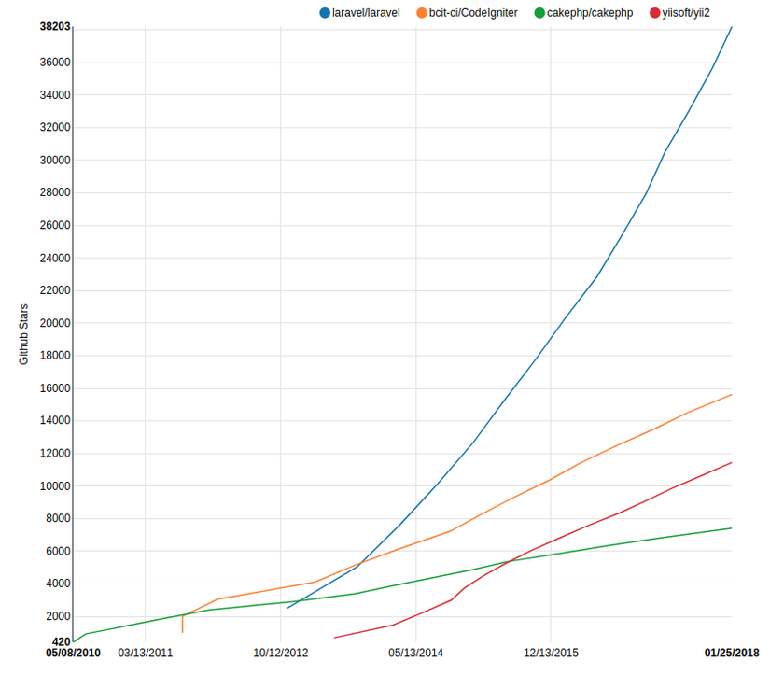

Lý do khiến Laravel nổi tiếng?

Mặc dù ra đời muộn hơn so với CakePHP và CodeIgniter nhưng **Laravel** đã nhanh chóng được công nhận đón nhận và sử dụng nên chỉ đến khoảng giữa năm 2013 nó đã đứng đầu trong bảng xếp hạng đánh giá sao trên Github. Sở dĩ, **Laravel** phát triển nhanh và mạnh được đến như ngày này là nhờ vào các đặc điểm mà nó cung cấp có thể kể đến như sau:

* Dễ dàng sử dụng:

Lý do đầu tiên khiến **Laravel** nhanh chóng được cộng đồng đón nhận và sử dụng nhiều là do nó rất dễ để có thể sử dụng. Ngay cả khi bạn chỉ mới chỉ có những kiến thức cơ bản nhất về lập trình web với PHP thì việc bắt đầu sử dụng **Laravel** cũng chỉ mất vài giờ là bạn có thể bắt tay vào việc làm một project nhỏ.

Document mà **Laravel** cung cấp trên [trang chủ](https://laravel.com/docs/5.5)của mình được viết rất rõ ràng và dể hiểu giúp cho bạn nhanh chóng có thể tìm được những gì mình muốn.

* Xây dựng theo mô hình MVC:

**Laravel** được xây dựng và phát triển theo mô hình MVC (Model-View-Controller) nhờ đó mà cấu trúc và cách tổ chức code trong project được sắp xếp một cách hợp lý dễ dàng cho việc maintain cũng như phát triển về lâu dài.

* Các tính năng dựng sẵn:

Bản thân **Laravel** đã cung cấp cho người dùng rất nhiều các nhóm tính năng giúp quá trình phát triển trở nên nhanh chóng hơn rất nhiều lần.

* Các tính năng bảo mật:

Để giúp lập trình viên có thể tối đa thời gian tập chung vào việc phát triển các tính năng, **Laravel** đã cung cấp sẵn cho người dùng các tính năng bảo mật cơ bản như:

* ORM của Laravel sử dụng PDO thay vì mysqli để chống lại tấn công SQL Injection.
* Laravel sử dụng một field token ẩn để chống lại tấn công kiểu CSRF.
* Các biến được đưa ra view mặc định đều được Laravel escape để tránh tấn công XSS.
* Blade template:

Ở phần view, **Laravel** cung cấp sẵn cho người dùng một *template enigine* có tên là blade, giúp người dùng có thể sử dụng code php bên trong file giao diện của mình một cách thuật lợi và không bị rối mắt như sử dụng cặp thẻ <?php ?> thông thường.

### AngularJs

AngularJS là một framework có cấu trúc cho các ứng dụng web động. Nó cho phép bạn sử dụng HTML như là ngôn ngữ mẫu và cho phép bạn mở rộng cú pháp của HTML để diễn đạt các thành phần ứng dụng của bạn một cách rõ ràng và súc tích. Hai tính năng cốt lõi: Data binding và Dependency injection của AngularJS loại bỏ phần lớn code mà bạn thường phải viết. Nó xảy ra trong tất cả các trình duyệt, làm cho nó trở thành đối tác lý tưởng của bất kỳ công nghệ Server nào.

* Đặc trưng của AngularJS:
* Phát triển dự trên Javascript.
* Tạo các ứng dụng client-side theo mô hình MVC.
* Khả năng tương thích cao, tự động xử lý mã javascript để phù hợp vứi mỗi trình duyệt.
* Mã nguồn mở, miễn phí hoàn toàn và được sủ dụng rộng rãi.
* Ưu điểm của AngularJS:
* Cung cấp khả năng tạo ra các Single Page Aplication dễ dàng.
* Cung cấp khả năng data binding tới HTML, khiến cho người dùng cảm giác linh hoạt, thân thiện.
* Dễ dàng Unit test.
* Dễ dàng tái sử dụng component.
* Giúp lập trình viên viết code ít hơn với nhiều chức năng hơn.
* Chạy được trên các loại trình duyệt, trên cả PC lẫn mobile.
* Nhược điểm:
* Không an toàn: được phát triển từ javascript cho nên ứng dụng được viết bởi AngularJS không an toàn. Nên có sự bảo mật và xác thực phía server sẽ giúp ứng dụng trở nên an toàn hơn.
* Nếu người sử dụng ứng dụng của vô hiệu hóa JavaScript thì sẽ chỉ nhìn thấy trang cơ bản.

# CHƯƠNG III: PHÂN TÍCH YÊU CẦU

## Chức năng hệ thống

### Đối với người dùng

* Khách:

Là những người dùng chưa đăng kí thành viên, nên sẽ chỉ có những chức năng như sau:

* Xem thông tin về các khóa học.
* Xem thông tin các lớp thuộc một khóa học.
* Xem danh sách lớp học, có thể xem theo những bộ lọc như môn học, khóa học, hoặc một trung tâm cụ thể.
* Xem thông tin liên hệ của các trung tâm đào tạo.
* Đăng ký thành viên.
* Thành viên:

Là những người đã đăng kí tài khoản, ngoài những chức năng của khách, họ sẽ có thêm những chức năng:

* Quản lí tài khoản (thay đổi mật khẩu, ảnh đại diện).
* Xem thông tin của những khóa học đã đăng kí, tiến độ học tập, lịch học chính thức, lịch nghỉ học, học bù, điểm thi cuối khóa.
* Đăng kí học.
* Giáo viên / Trợ giảng:
* Là những người được quản trị viên cung cấp tài khoản, bao gồm những chức năng tương tự như của thành viên:
* Quản lý tài khoản (thay đổi thông tin cá nhân).
* Xem thông tin những khóa học đang tham gia giảng dạy, lịch dạy trong tuần.
* Đăng ký nghỉ dạy (có thể có người khác dạy thay hoặc không), đăng ký dạy bù.
* Xem tình hình giảng dạy, số buổi dạy còn thiếu (nghỉ dạy không có người dạy thay, và chưa đăng ký dạy bù).
* Quản trị viên:
* Quản lý môn học.
* Quản lý khóa học.
* Quản lý lớp học: bao gồm việc quản lý lịch học, phòng học, giáo viên, trợ giảng của một lớp.
* Quản lý trung tâm.
* Quản lý phòng học: mỗi phòng học chỉ có thể phù hợp với một số khóa học cụ thể.
* Quản lý nhân viên (nhân viên văn phòng, giáo viên, trợ giảng): nhân viên văn phòng sẽ làm việc tại một trung tâm cố định. Giáo viên và trợ giảng có thể giảng dạy nhiều khóa học ở nhiều trung tâm khác nhau. Một người có thể là nhân viên văn phòng ở một trung tâm đồng thời có thể là giáo viên hoặc trợ giảng ở các trung tâm khác.
* Quản lý lương nhân viên.
* Quản lý mã ưu đãi / giảm giá.
* Thống kê: thống kê tình hình đăng kí học mới của học viên, có thể lọc theo năm, theo từng môn học hoặc theo từng trung tâm. Có thể chọn xem theo các loại biểu đồ khác nhau.

### Một số yêu cầu chức năng khác

* Ứng dụng tương thích với tất cả các trình duyệt và hệ điều hành.

## Lược đồ Use-case

## Đặc tả Use-case

# CHƯƠNG IV: THIẾT KẾ HỆ THỐNG

## Kiến trúc hệ thống

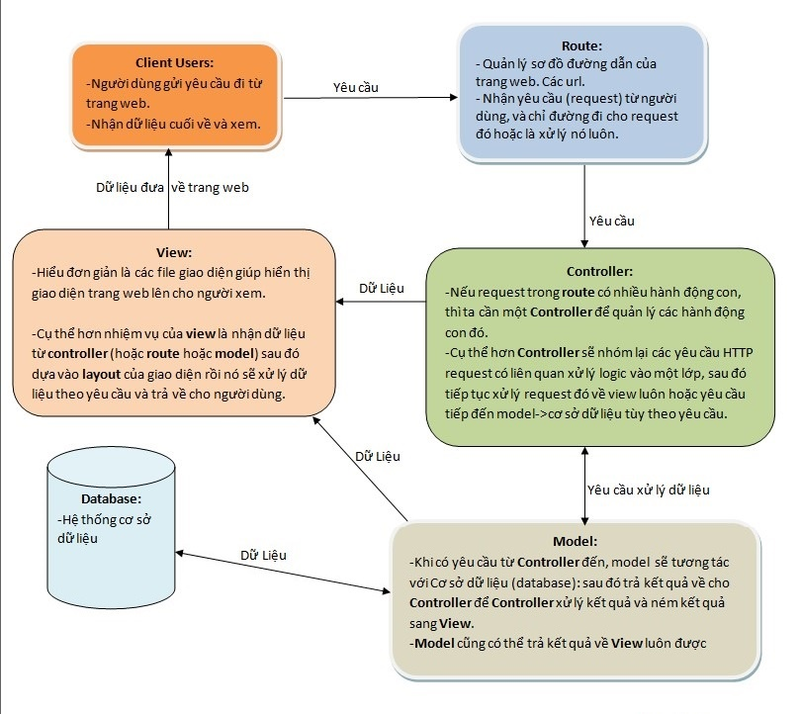

Đây là mô hình kiến trúc tổng hợp của hệ thống. Người dùng hệ thống gồm có: khách, thành viên là học viên và giáo viên / trợ giảng, người quản trị hệ thống. Người dùng truy cập vào hệ thống thông qua trình duyệt web. Hệ thống được xây dựng theo mô hình MVC trên nền tảng Laravel Framework, trong đó:

* View: khung nhìn trình bày giao diện, hiển thị thông tin. Sử dụng HTML, CSS, JavaScript (jQuery và AngulaJs framework), các thư viện như CanvasJs, Flipster Slider, … và dịch vụ Google Map để hiện thực.
* Controller: bộ điều khiển đồng bộ hóa giữa View và Model. Mỗi Controller xử lý chức năng bao gồm một phần điều khiển hiển thị giao diện, một phần xử lý giao tác với cơ sở dữ liệu, phần còn lại điều khiển xử lý những vấn đề về nghiệp vụ cho mỗi trang của hệ thống trang web.
* Model: Định nghĩa tất cả các lớp (mỗi lớp tương ứng với một bảng trong cơ sở dữ liệu).

Ngoài ra, còn có những thành phần:

* Hệ cơ sở dữ liệu lưu trữ dữ liệu của hệ thống. Sử dụng hệ quản trị cơ sở dữ liệu MySQL server.
* Route: định hướng request từ trình duyệt đến đúng hàm trong controller.

## Thiết kế cơ sở dữ liệu

### Mô hình thực thể liên kết – ERD

### Ánh xạ sang Mô hình dữ liệu quan hệ

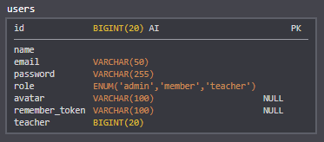

*Ghi chú:*

* Bảng users: Lưu trữ thông tin đăng nhập của thành viên, giáo viên, trợ giảng, quản trị viên.
* Id: khóa chính.
* Teacher: khóa ngoại thảm khảo đến id của bảng Teacher.

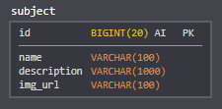

*Ghi chú:*

* Bảng subject: Lưu trữ thông tin của các môn học.
* Id: khóa chính.

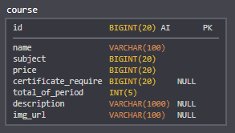

*Ghi chú:*

* Bảng course: Lưu trữ thông tin của các khóa học.
* Id: khóa chính.
* Subject: khóa ngoại tham khảo đến id của bảng subject.

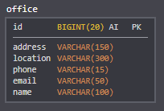

*Ghi chú:*

* Bảng office: Lưu trữ thông tin của các trung tâm con.
* Id: khóa chính.

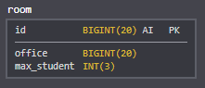

*Ghi chú:*

* Bảng room: Lưu trữ thông tin của các phòng học.
* Id: khóa chính.
* Office: khóa ngoại tham khảo đến id của bảng office.

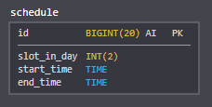

*Ghi chú:*

* Bảng schedule: Lưu trữ thông tin của các tiết học trong ngày.
* Id: khóa chính.

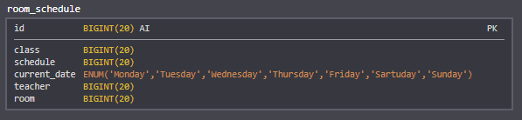

*Ghi chú:*

* Bảng room_schedule: Lưu trữ thông tin lịch học của các lớp học.
* Id: khóa chính.
* Class: khóa ngoại tham khảo tới id của bảng class.
* Schedule: khóa ngoại tham khảo đến id của bảng schedule.
* Teacher: khóa ngoại tham khảo đến id của bảng teacher.
* Room: khóa ngoại tham khảo đến id của bảng room.

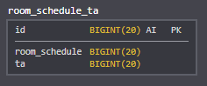

*Ghi chú:*

* Bảng room_schedule_ta: Lưu trữ thông tin lịch dạy của trợ giảng cho các lớp học, vì một lớp học, trong một buổi có thể có nhiều trợ giảng.
* Id: khóa chính.
* Room_schedule: khóa ngoại tham khảo đến id của bảng room_schedule.
* TA: khóa ngoại tham khảo đến id của bảng teaching_assistant.

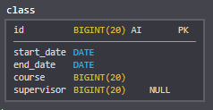

*Ghi chú:*

* Bảng class: Lưu trữ thông tin các lớp học.
* Id: khóa chính.
* Course: khóa ngoại tham khảo đến id của bảng course.
* Supervisor: khóa ngoại tham khảo đến id của bảng employee.

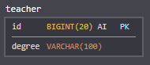

*Ghi chú:*

* Bảng teacher: Lưu trữ các giáo viên chính.
* Id: khóa chính, cũng là khóa ngoại tham khảo đến id của bảng employee.

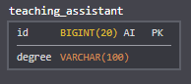

*Ghi chú:*

* Bảng teaching_assistant: Lưu trữ các trợ giảng.
* Id: khóa chính, cũng là khóa ngoại tham khảo đến id của bảng employee.

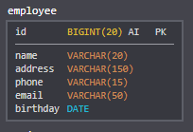

*Ghi chú:*

* Bảng employee: Lưu trữ thông tin của tất cả nhân viên.
* Id: khóa chính.

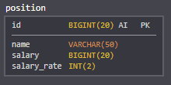

*Ghi chú:*

* Bảng position: Lưu trữ thông tin các vị trí chức vụ của nhân viên.
* Id: khóa chính.

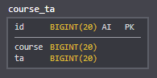

*Ghi chú:*

* Bảng course_ta: Lưu trữ thông tin các trợ giảng có thể dạy được những khóa nào.
* Id: khóa chính.
* Course: khóa ngoại tham khảo đến id của bảng course.
* TA: khóa ngoại tham khảo đến id của bảng teaching_assistant.

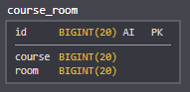

*Ghi chú:*

* Bảng course_room: Lưu trữ thông tin các phòng học có thể dạy được những khóa nào.
* Id: khóa chính.
* Course: khóa ngoại tham khảo đến id của bảng course.
* Room: khóa ngoại tham khảo đến id của bảng room.

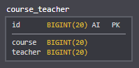

*Ghi chú:*

* Bảng course_teacher: Lưu trữ thông tin các giáo viên có thể dạy được những khóa nào.
* Id: khóa chính.
* Course: khóa ngoại tham khảo đến id của bảng course.
* Teacher: khóa ngoại tham khảo đến id của bảng teacher.

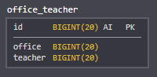

*Ghi chú:*

* Bảng office_teacher: Lưu trữ thông tin các giáo viên có thể dạy được ở những trung tâm nào.
* Id: khóa chính.
* Office: khóa ngoại tham khảo đến id của bảng office.
* Teacher: khóa ngoại tham khảo đến id của bảng teacher.

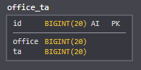

*Ghi chú:*

* Bảng office_ta: Lưu trữ thông tin các trợ giảng có thể dạy được ở những trung tâm nào.
* Id: khóa chính.
* Office: khóa ngoại tham khảo đến id của bảng office.
* TA: khóa ngoại tham khảo đến id của bảng teaching_assistant.

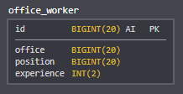

*Ghi chú:*

* Bảng office_worker: Lưu trữ thông tin các nhân viên làm việc ở những trung tâm nào.
* Id: khóa chính, cũng là khóa ngoại tham khảo đến id của bảng employee.
* Office: khóa ngoại tham khảo đến id của bảng office.

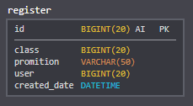

*Ghi chú:*

* Bảng register: Lưu trữ thông tin đăng ký học của các học viên.
* Id: khóa chính.
* Class: khóa ngoại tham khảo đến id của bảng class.
* Promotion: khóa ngoại tham khảo đến code của bảng promotion.
* User: khóa ngoại tham khảo đến id của bảng users.

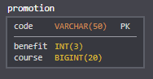

*Ghi chú:*

* Bảng promotion: Lưu trữ thông tin các mã giảm giá ưu đãi.
* Code: khóa chính.
* Course: khóa ngoại tham khảo đến id của bảng course.

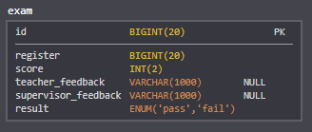

*Ghi chú:*

* Bảng exam: Lưu trữ thông tin kết quả thi của học viên.
* Id: khóa chính.
* Register: khóa ngoại tham khảo đến id của bảng register.

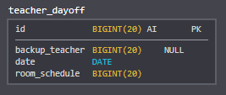

*Ghi chú:*

* Bảng teacher_dayoff: Lưu trữ thông tin nghỉ dạy của giáo viên.
* Id: khóa chính.
* Backup_teacher: khóa ngoại tham khảo đến id của bảng teacher.
* Room_schedule: khóa ngoại tham khảo đến id của bảng room_schedule.

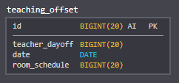

*Ghi chú:*

* Bảng teaching_offset: Lưu trữ thông tin dạy bù của giáo viên.
* Id: khóa chính.
* Teacher_dayoff: khóa ngoại tham khảo đến id của bảng teacher_dayoff.
* Room_schedule: khóa ngoại tham khảo đến id của bảng room_schedule.

## Thiết kế lớp đối tượng

## Thiết kế hàm chức năng

## Thiết kế giao diện

Gồm … hình thiết kế giao diện cho các trang chức năng của hệ thống. Ở phần này, chúng tôi xin trình bày một số thiết kế giao diện chính, số trang còn lại vui lòng tham khảo ở phụ lục phần A.

* Giao diện quản lý của người quản trị:
* Trang quản lý đăng ký của học viên.
* Trang quản lý môn học.
* Trang quản lý khóa học.
* Trang quản lý lớp học.
* Trang quản lý trung tâm.
* Trang quản lý phòng học.
* Trang quản lý nhân viên.
* Trang quản lý lương của nhân viên.
* Trang quản lý mã ưu đãi.
* Trang xem thống kê.

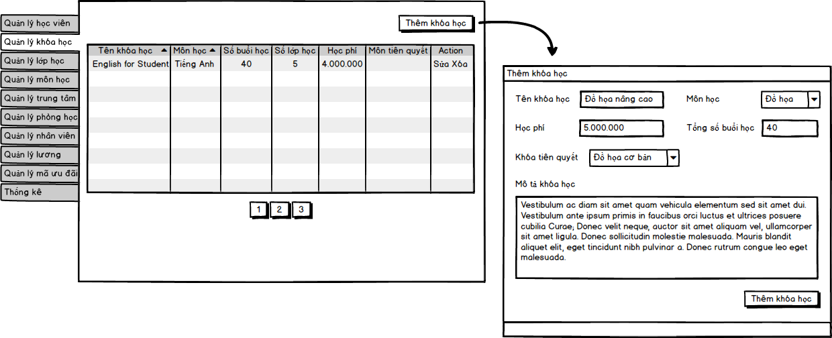

Hình 1: Trang quản lý khóa học

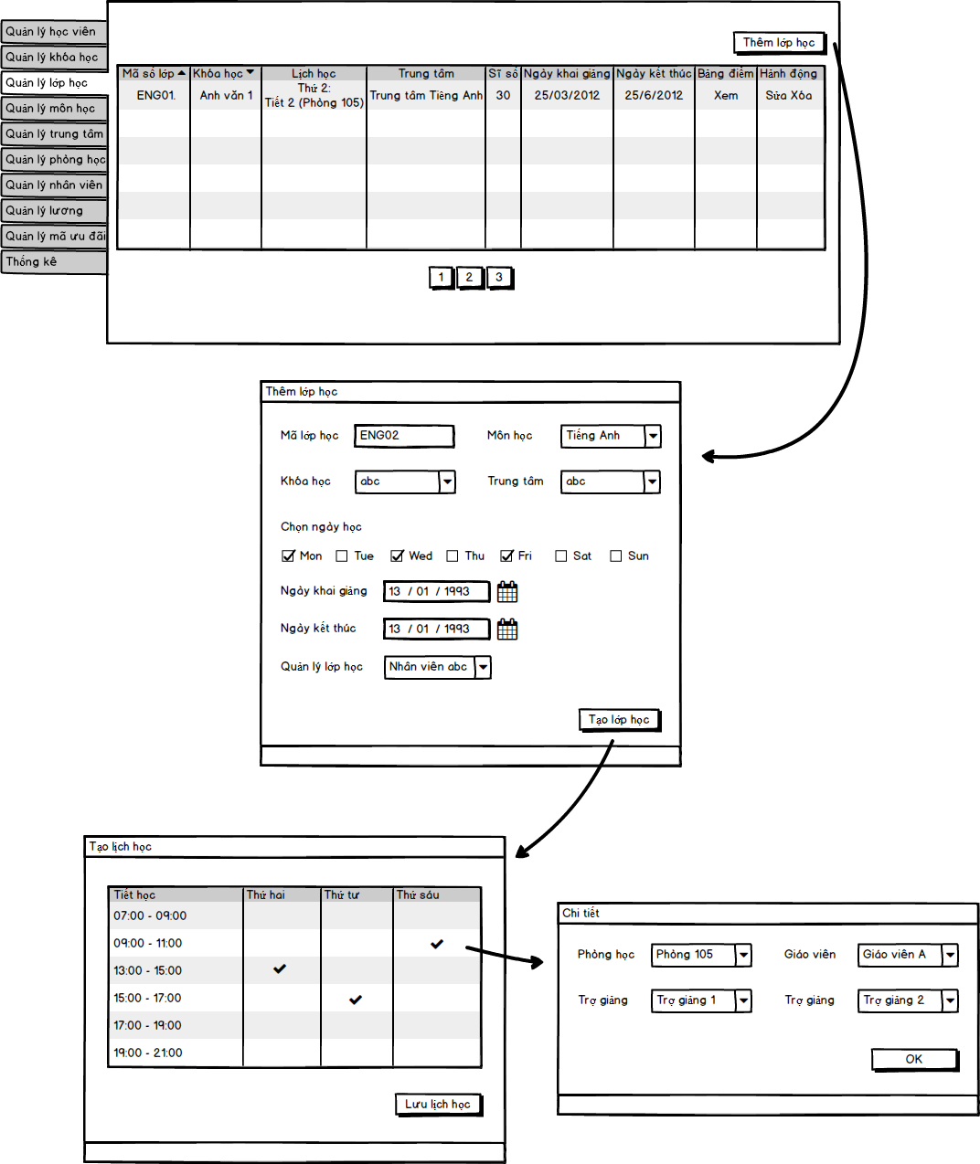

Hình 2: Trang quản lý lớp học

* Giao diện tương tác của người dùng:
* Trang chủ xem thông tin các khóa học, danh sách lớp học của các khóa (có chức năng đăng ký học).
* Trang xem lịch học (có chức năng đăng ký học).
* Trang xem thông tin liên hệ của các trung tâm đào tạo.
* Trang cá nhân.

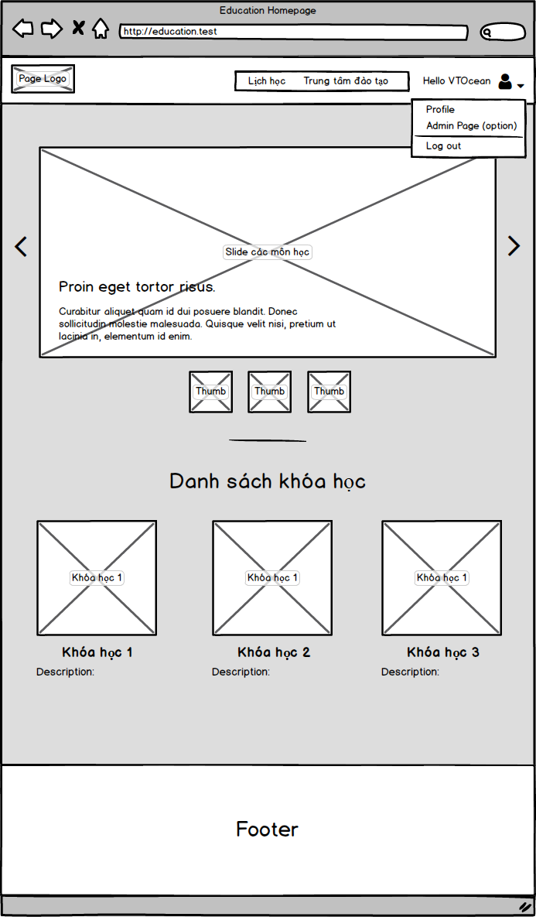

# CHƯƠNG V: HIỆN THỰC HỆ THỐNG

## Công nghệ sử dụng

Để thực hiện đề tài này, chúng tôi sử dụng một số công nghệ và ứng dụng sau:

|  |  |  |
| --- | --- | --- |
| Công nghệ và Ứng dụng | Phiên bản | Ghi chú |
| Laravel Framework | 5.6.9 | Khung chính của hệ thống |
| PHP | 7.2.3 |  |
| Apache | 2.4.29 |  |
| mySQL | 5.0.12 |  |
| MariaDB Server | 10.1.31 |  |

## Xây dựng phiên bản mẫu

### Trang chủ của hệ thống

Trang chủ của hệ thống (xem hình …) hiển thị những thông tin chung nhất của trung tâm đào tạo mà khi người dùng duyệt website thấy ngay. Tất cả người dùng đều có thể xem được những thông tin, nội dung này mà không bắt buộc đăng ký hay đăng nhập. Trong đó có:

* Thanh đầu trang bao gồm logo trung tâm đồng thời cùng là nút quay về trang chủ, đường dẫn tới trang xem lịch học và trang liên hệ, nút Tài khoản sẽ hiện form đăng nhập cùng chức năng đăng ký tài khoản, quên mật khẩu.
* Một slide nổi bật ở đầu trang cho người dùng xem danh sách những môn học của trung tâm, mỗi môn học hiện có bao nhiêu khóa học.
* Danh sách những khóa học của môn học đang được chọn cùng những thông tin về khóa học như học phí, tổng số buổi học, khóa học tiên quyết, mô tả về khóa học… Khi người dùng chọn một môn học khác trên slide thì danh sách khóa học này cũng thay đổi theo.
* Khi người dùng chọn một khóa học thì danh sách các lớp học của khóa học đó sẽ hiện ra cùng với thông tin từng lớp như lịch học, ngày khai giảng… Người dùng sẽ đăng ký học trực tiếp bằng nút đăng ký ngay bên cạnh mỗi lớp.

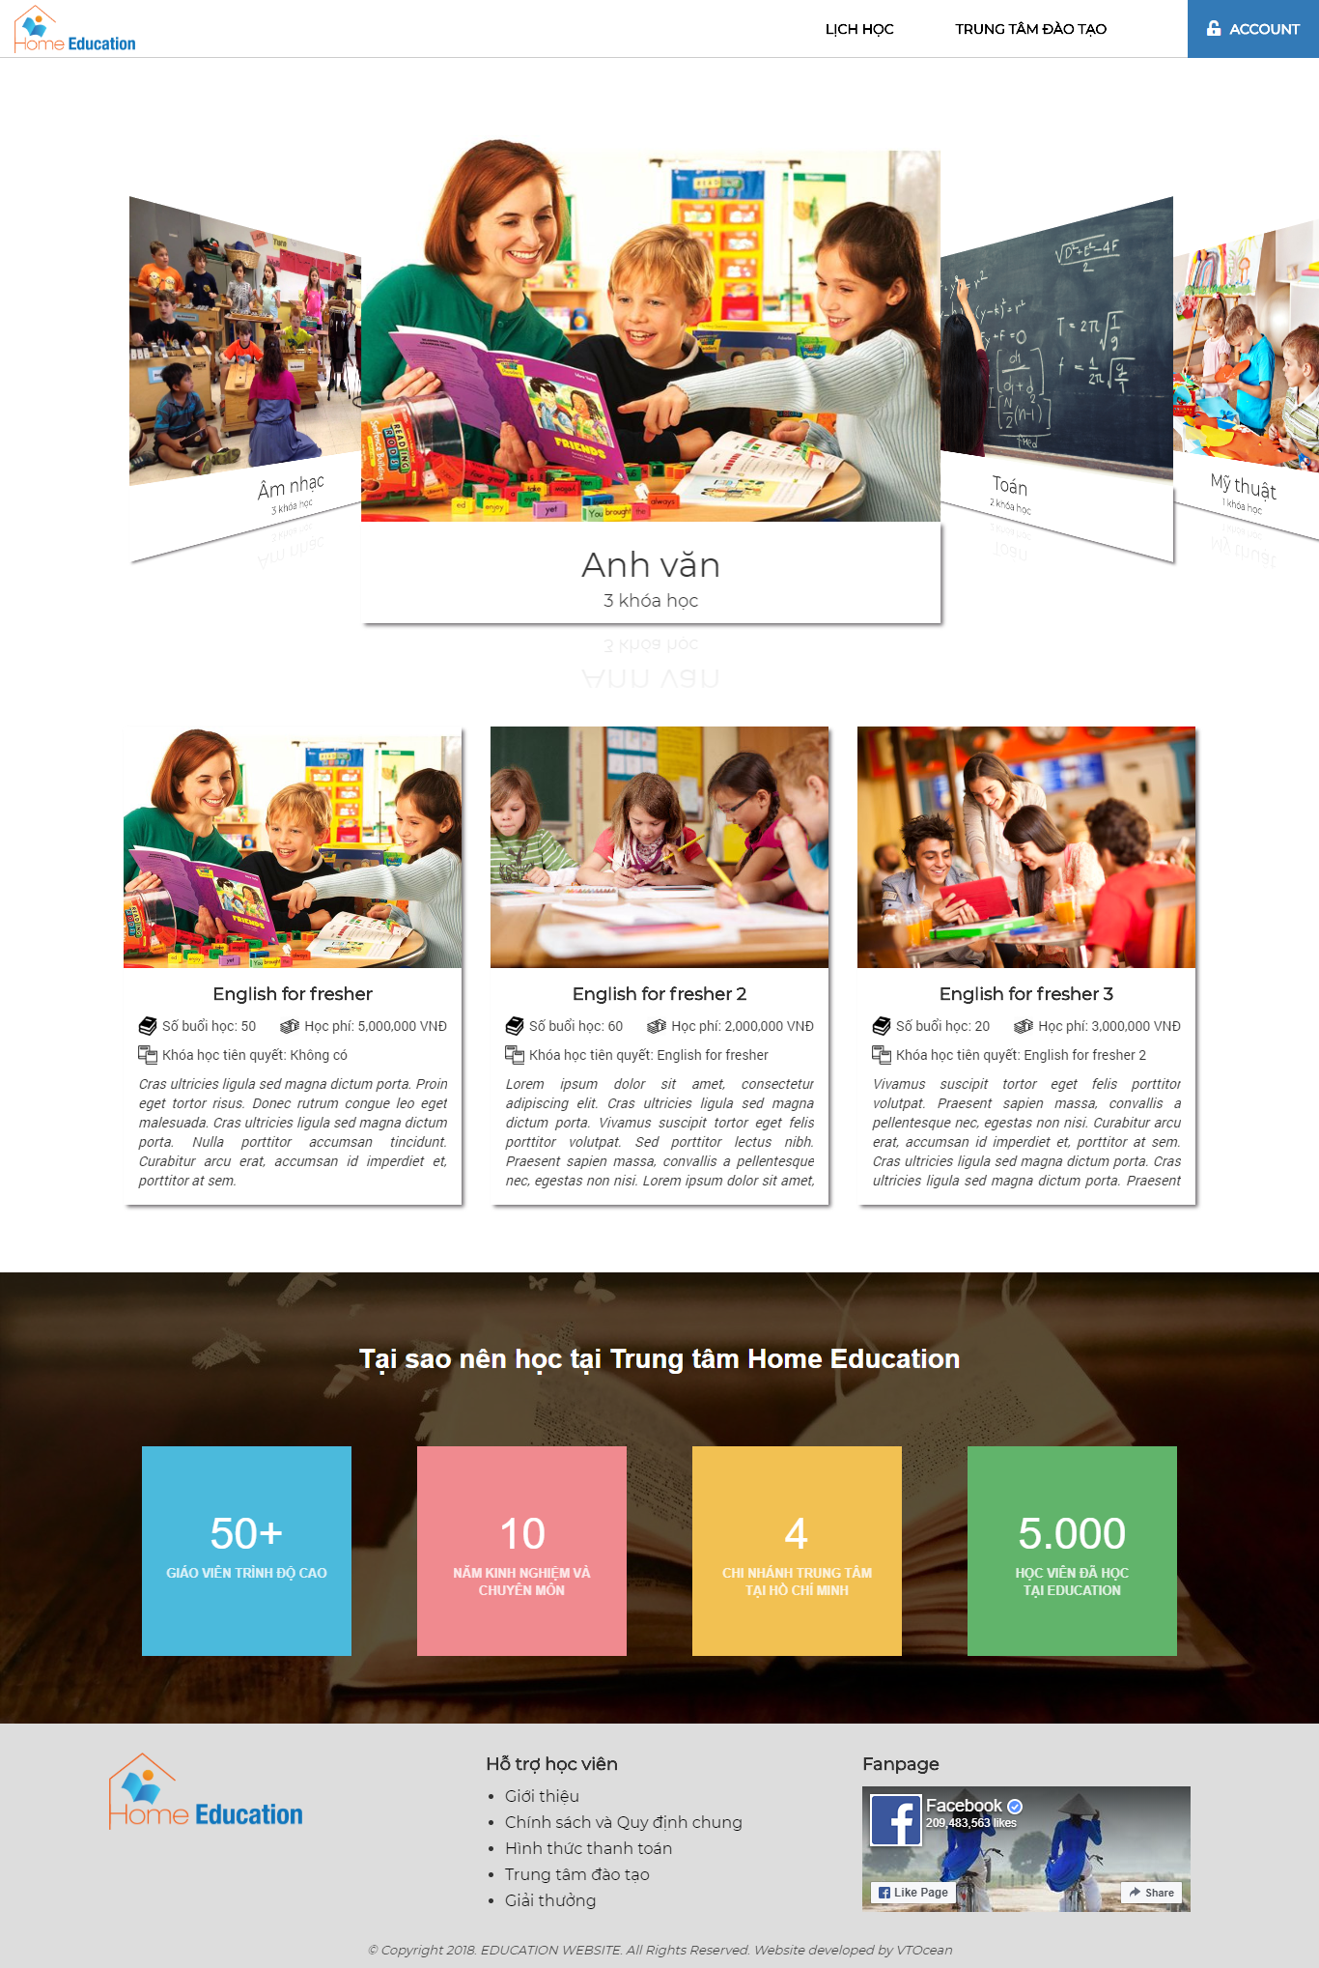

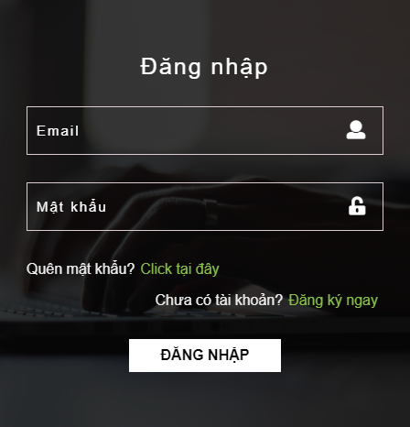

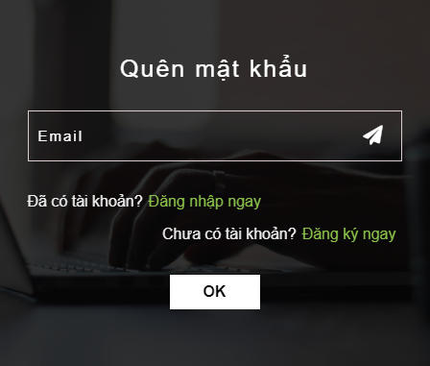

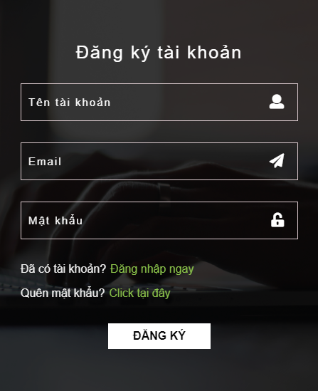

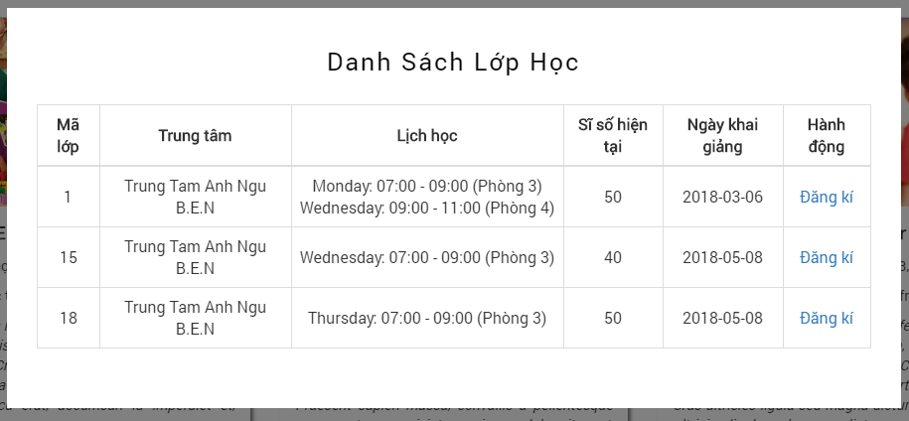

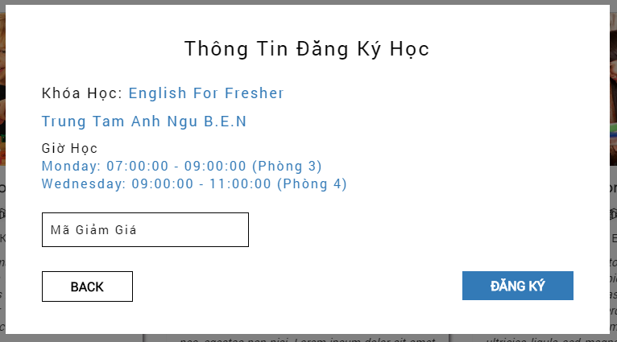

### Trang Xem lịch học

### Trang Thông tin trung tâm

### Trang cá nhân

### Trang quản trị

## Mô hình triển khai

# CHƯƠNG VI: TỔNG KẾT

## Kết luận

### Những việc làm được

### Đánh giá hệ thống

## Hướng phát triển

# DANH MỤC TÀI LIỆU THAM KHẢO

# PHỤ LỤC